1. Primeras etiquetas:

* **<!DOCTYPE html>**: indica al navegador que el documento sigue el estándar HTML5.
* **<html lang="es">**: inicia el elemento HTML y se especifica el idioma de la página.
* **<head>**: en esta etiqueta se colocan elementos que no son visibles en la página, como metadatos y enlaces a archivos externos.
  + **<meta charset="UTF-8">**: sirve para incluir muchos caracteres especiales de varios idiomas. (acentos, tildes, etc.)
  + **<meta http-equiv="X-UA-Compatible" content="IE=edge">**: Especifica la versión de Internet Explorer que debe usar para renderizar la página.
  + **<link rel="stylesheet" href="https://cdnjs …"no-referrer" />**: sirve para cargar un archivo de estilo CSS desde un servicio externo. Es común usar bibliotecas como Font Awesome para iconos o tipos de letras.
  + **<meta name="viewport" content="width=device-width, initial-scale=1.0">**: Hace que la página se ajuste correctamente en dispositivos móviles al establecer el ancho de la ventana visible al ancho del dispositivo y escala inicial al 100%.
  + **<link rel="stylesheet" href="estilo.css">**: Enlaza otro archivo de estilo llamado "estilo.css" que hemos creado nosotros y esta en la misma carpeta.
  + **<title>CV Ignacio García</title>**: título de la página que se muestra en la pestaña del navegador.
* **</html>**: etiqueta final del código.

Como queda sin el cuerpo:

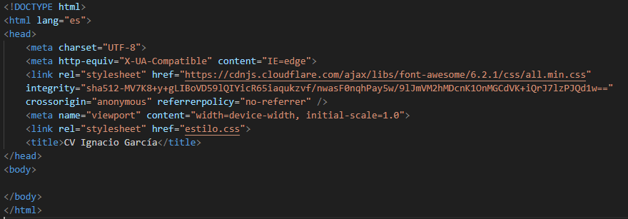

1. Dentro de la etiqueta <body>:
   1. Sección Inicio:

Parte HTML:

**<section class="inicio" id="inicio">:** Esto define una sección de tu página web con una clase "inicio" y un identificador "inicio". La clase y el ID se utilizan para aplicar estilos o enlaces a esta sección.

**<div class="contenido-seccion">:** Este es un contenedor que agrupa el contenido de la sección "inicio".

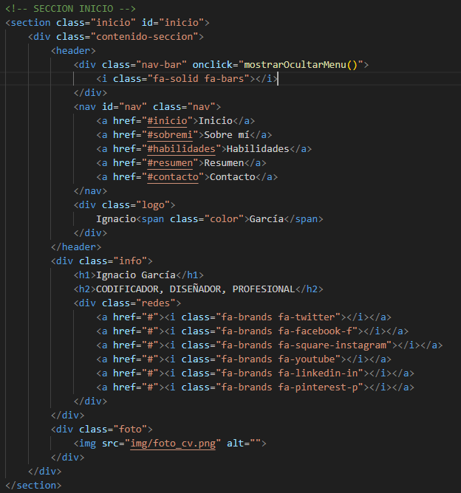

Para hacer el menú desplegable de arriba a la izquierda:

**<header>:** Esto es el encabezado de la sección. Aquí encontrarás un logotipo, un menú de navegación y un icono de "barra" que se puede hacer clic para mostrar u ocultar el menú.

**<div class="nav-bar" onclick="mostrarOcultarMenu()">**: Esta línea crea un **div** (elemento de división) con una clase llamada **nav-bar**. Las clases se utilizan para aplicar estilos CSS o para seleccionar elementos con JavaScript. Además, tiene un atributo **onclick** que especifica una función de JavaScript que se ejecutará cuando se haga clic en este elemento. En este caso, la función **mostrarOcultarMenu()** se ejecutará cuando se haga clic en este **div**.

**<i class="fa-solid fa-bars"></i>**: Dentro del **div** hay un elemento **<i>** que se utiliza para representar íconos en HTML. En este caso, se está utilizando un ícono de "bars" de una biblioteca de íconos (probablemente Font Awesome). La clase **fa-solid** indica que es un ícono sólido y **fa-bars** especifica el ícono de barras.

<i>: para poner en cursiva

La etiqueta **<nav>** en HTML se utiliza para definir un área de navegación en un documento web. Por lo general, se utiliza para agrupar una serie de enlaces que llevan a otras páginas del mismo sitio web o a secciones específicas de la página actual.

**<nav id="nav" class="nav">:** Este es el menú de navegación. Contiene enlaces a diferentes secciones de tu página web. El **id** y la clase se usan para estilizar y acceder a este menú con CSS o JavaScript.

**<div class="logo">:** Este es el logotipo de tu sitio web. En este caso, las letras "M" y "S" con un efecto de color.

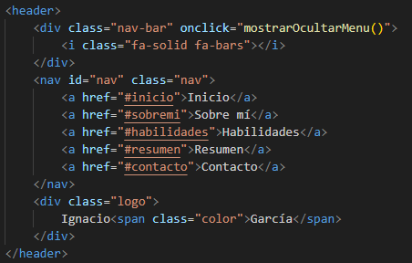

**<div class="info">:** Aquí encontrarás información sobre ti, como tu nombre y tu profesión (codificador, diseñador, profesional). También hay enlaces a tus redes sociales.

**<div class="foto">:** Esta es una imagen de tu foto de perfil, que se muestra en la sección "inicio".

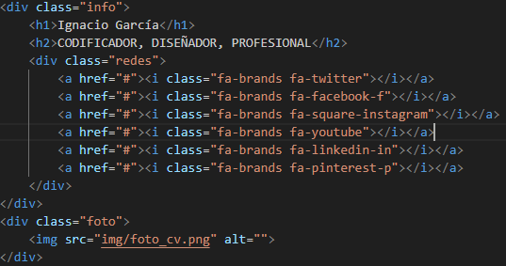

* 1. Sección sobre mi:

**<section class="sobremi" id="sobremi">**: Esto define una sección en la página web con una clase "sobremi" y un identificador "sobremi".

**<h2 class="titulo-seccion">Sobre Mi</h2>**: Este es un encabezado de segundo nivel que dice "Sobre Mí". Se utiliza para dar título a la sección

**<p class="especial">Recién graduado como Técnico Superior en Desarrollo de Aplicaciones Multiplataforma</p>**: Un párrafo de texto que indica que el autor de la página ha sido recién graduado como Técnico Superior en Desarrollo de Aplicaciones Multiplataforma. La clase "especial" probablemente se usa para aplicar algún estilo específico a este párrafo.

**<div class="fila">**: Este es un contenedor de fila que se utiliza para organizar el contenido en una fila horizontal.

* **<div class="col">**: Esto crea un contenedor **<div>** con la clase **col**. La clase **col** probablemente se usa para aplicar estilos específicos a esta columna, como ancho, margen, etc.
* **<i class="fa-solid fa-user"></i>**: Dentro del contenedor, hay un ícono representado por un elemento **<i>**. La clase **fa-solid** indica que es un ícono sólido, y **fa-user** especifica el ícono de un usuario. Este ícono se muestra gráficamente en la página y puede ser parte de una biblioteca de íconos como Font Awesome.
* **<span class="titulo-detalle">Perfil</span>**: A continuación, hay un elemento **<span>** que contiene el texto "Perfil". Los elementos **<span>** se utilizan para aplicar estilos o para seleccionar partes específicas del texto con CSS o JavaScript.
* **<p>Soy una persona proactiva, con ganas de desarrollarme profesionalmente en este sector, responsable y con facilidad para relacionarme</p>**: Finalmente, hay un párrafo

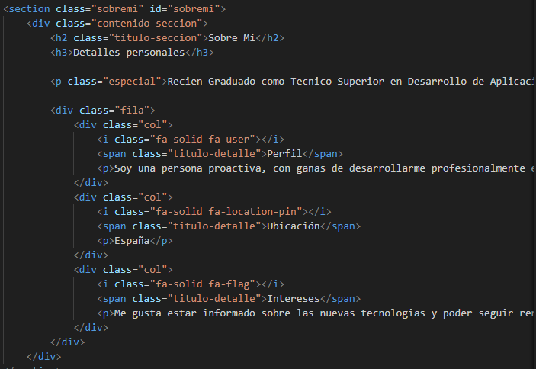

* 1. Sección habilidades:

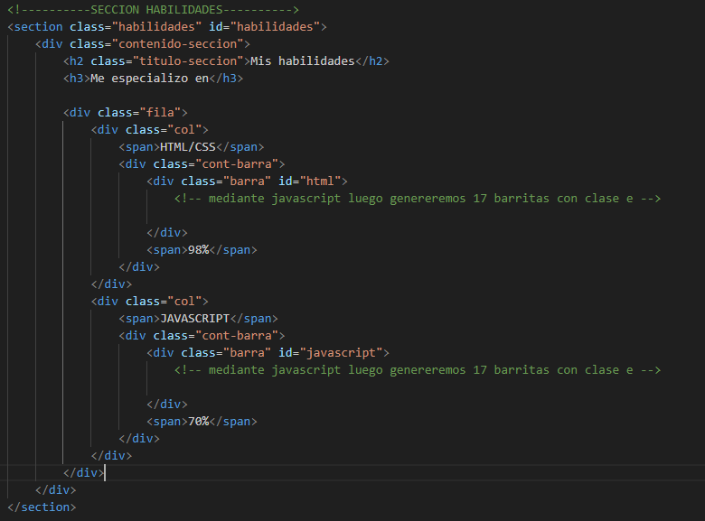

**<section class="habilidades" id="habilidades">**: Define una sección de la página web con una clase "habilidades" y un identificador "habilidades"

**<h2 class="titulo-seccion">Mis habilidades</h2>**: Es un encabezado de nivel 2 que indica el título de esta sección, que es "Mis habilidades"

**<h3>Me especializo en</h3>**: Es un encabezado de nivel 3 que indica el subtitulo de la sección, que es "Me especializo en"

**<div class="fila">**: Crea un contenedor de fila para organizar los elementos dentro de una fila horizontal.

* **div class="col">**: Define una columna dentro de la fila.
* **<span>HTML/CSS</span>**: Un elemento **<span>** que contiene el texto "HTML/CSS", indicando que esta columna se refiere a las habilidades de HTML y CSS.
* **<div class="cont-barra">**: Es otro contenedor que se utilizará para mostrar una barra de progreso.
* **<div class="barra" id="html">**: Un contenedor **<div>** con la clase "barra" y el ID "html". Este es el lugar donde se generarán las barras de progreso usando JavaScript
* **<span>98%</span>**: Un elemento **<span>** que muestra el porcentaje de habilidad en HTML/CSS
  1. Sección Resumen:

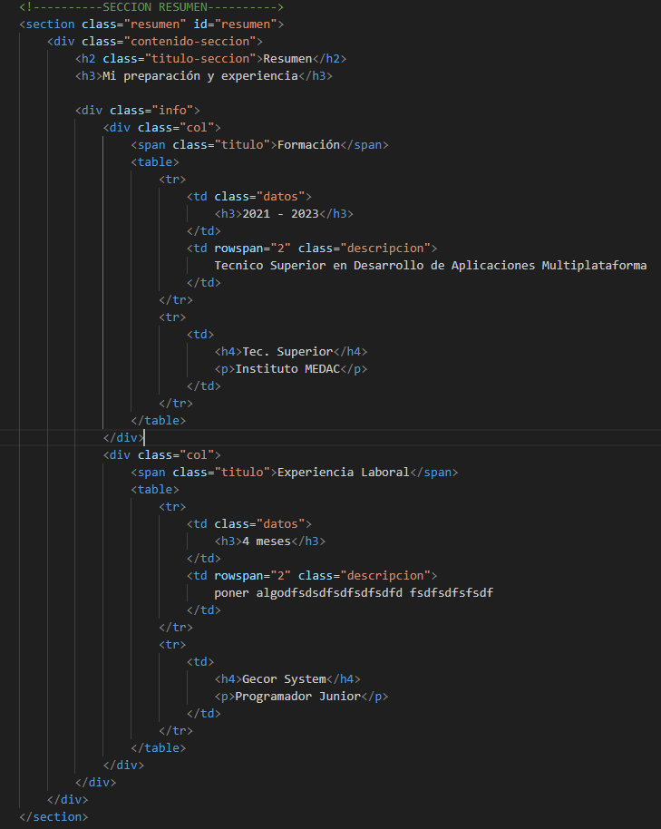

**<section class="resumen" id="resumen">**: Esto crea una sección en la página web con una clase "resumen" y un identificador "resumen"

**<div class="info">**: Esto define un contenedor para la información relacionada con la formación académica y la experiencia laboral.

**<div class="col">**: Define una columna dentro del contenedor de información

**<span class="titulo">Formación</span>**: Un elemento **<span>** que contiene el texto "Formación", indicando que esta columna se refiere a la información de formación académica.